2014年10月高等教育自学考试全国统一命题考试
计算机与网络技术基础试卷
(课程代码00894)
一、单项选择题(本大题共l5小题。每小题l分。共15分)
1.以晶体管为主要器件的计算机是
A.第一代
B.第二代
C.第三代
D.第四代
2．一个IP地址被分为两个部分，它们是
A.网络ID和主机ID
B.网络ID和子网ID
C.子网ID和主机ID
D.域名ID和主机ID
3．由一条高速公用线路连接若干个结点所形成的网络是
A.星形结构
B.层次结构
C.环形结构
D.总线形结构
4．链路复用技术中，将各低速链路的信息集中起来，使它们共享一条高速传输线路的设备是
A.控制器
B.集中器[本科目答案页面导航：http://zk.ikaoti.cn/zikao.htm]
C.调制器
D.解调器
5．TCP／IP协议体系结构中，包括支持各种用户应用程序所需逻辑功能的是
A.物理层
B.网络接入层
C.互联网络层
D.应用层
6．Ipv6使用的地址长度为
A.16bit
B.32bit
C.64bit
D.128bit
7．TCP／IP协议体系结构中，可以使一个终端或个人计算机用户登录到一个远端计算机
上，并像直接登录到该机上一样工作的协议是
A.TELNET
B.FTP
C.IP
D.SMTP
8．电路交换的通信过程不包括
A.建立连接
B.传输数据
C.校验数据
D.拆除线路连接
9．X．25网络是一个对共用分组交换网的接口的规范，它规定了三级通信协议是
A.物理层、链路层、网络层
B.硬件层、软件层、操作系统层
C.物理层、软件层、应用层
D.网络层、应用层、路由层
10．下列属于集中式操作系统的是
A.Netware
B.UNIIX
C.WindowsSenrer2003
D.NFS
11．在WindowsServer2003操作系统中，最简单的用户账号包含用户名、密码和
A.域
B.安全策略
C.权限
D.工作组
12．下列关于Linux系统的描述错误的是
A.Linux是多任务操作系统
B.现在许多商业公司的平台都支持Linux
C.Linux继承了UNIX系统的多用户，但两者都有最多用户人数的限制
D.Linux有别于其他操作系统，具有优秀的磁盘缓冲调度功能
13．计算机网络安全中，接入控制又称为
A.保密通信
B.访问控制
C.协议设计
D.密码机制
14．网络安全威胁中的主动攻击是指攻击者对连接中通过的协议数据单元(PDU)进行的各
种有选择的处理，这些处理不包括
A.删除
B.更改[[微信公众号：ikaoti]
C.观察
D.延迟
15．电子邮件地址的格式为
A.用户名@主机名
B.用户名#主机名
C.用户名半主机名
D.用户名＆主机名
二、判断选择题(本大题共l0小题，每小题l分，共10分)
判断下列每小题的正误，正确的将答题卡上该小题的“[A]”涂黑，错误的将“[B]”涂黑。
16．控制器负责从存储器中取出指令，并对指令进行译码。
17．只能用Windows资源管理器来查看计算机内容。
18．数字数据是取某一区间内有限个离散值。
19．计算机网络体系结构采用分层对等结构，对等层之间有交互作用。
20．星形结构的任两个站必须通过交换中心连接，工作站简单，交换中心较复杂。
21．在数据报中，在发送之前，首先通过发送呼叫请求信息包，建立起一条逻辑通道，相继发送的所有信息包都经过这条路径。
22．配置“安全策略”过程中，一个WindowsServer2003服务器只能被指定为一种服务器，如文件服务器、打印服务器、DNS服务器和DHCP服务器等。
23．代理服务允许用户直接访问因特网。
24．TCP／IP只有一个远程登录协议Telnet协议。
25．超文本传输协议的英文缩写是HTYP。
三、填空题(本大题共l0小题，每小题2分，共20分)[[微信公众号：ikaoti]
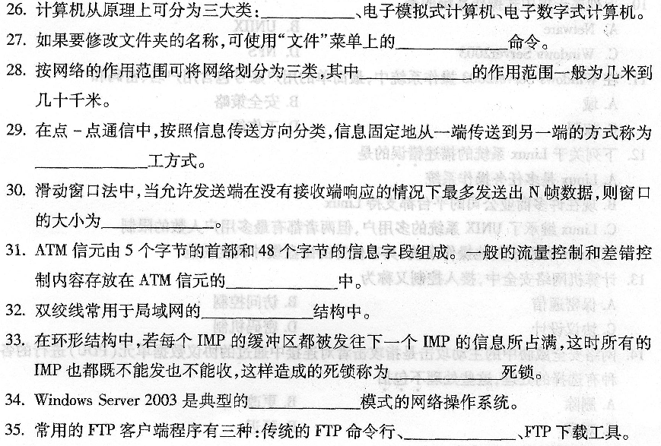四、简答题(本大题共5小题，每小题7分，共35分)[本科目答案页面导航：http://zk.ikaoti.cn/zikao.htm]
37．简要回答流量控制中的停止-等待方法及意义。[本科目答案页面导航：http://zk.ikaoti.cn/zikao.htm]
38．简要回答IS0／OSI模型中表示层的主要功能。
39．简要回答局域网互连的几种典型方式。
40．列举7个Linux的特点。
五、应用题(本大题共2小题，每小题l0分，共20分)
41．某实验室的网络系统如题41图所示，
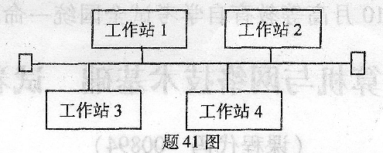
现需要购买一台计算机作为文件服务器，为提高网络的传输率，现增加文件服务器后要
将网络改造为l00BASE—T的网络。请按要求完成下列问题：
(1)该实验室的网络拓扑结构属于哪种类型?用到的传输介质是什么?
(2)请画出增加文件服务器后的网络拓扑结构。
(3)改造后原来哪些设备可能需要更换?并列出新增硬件清单。
42．某销售人员准备给hg600@sinA.corn和xhl003@sohu．corn两个邮箱同时发送一封“产[本科目答案页面导航：http://zk.ikaoti.cn/zikao.htm]
品报价”的邮件，请根据下列要求完成操作。[最新年份咨询qq593777558]
(1)在新建的邮件中，如何填写“收件人”和“抄送人”?
(2)在邮件的“主题”栏中应填写的内容是什么?
(3)如果想将“产品报价．XLS”文件一同发送，应怎样操作?
(4)上述内容填写后，应怎样操作才能完成邮件发送?

